Speiseplan
25.7. – 29.7.2022

MO | Rohkost  Fischstäbchen mit Wildreis und Erdapfelsalat  Karotten – Apfel – Kuchen | G  A C M G D  A C G | 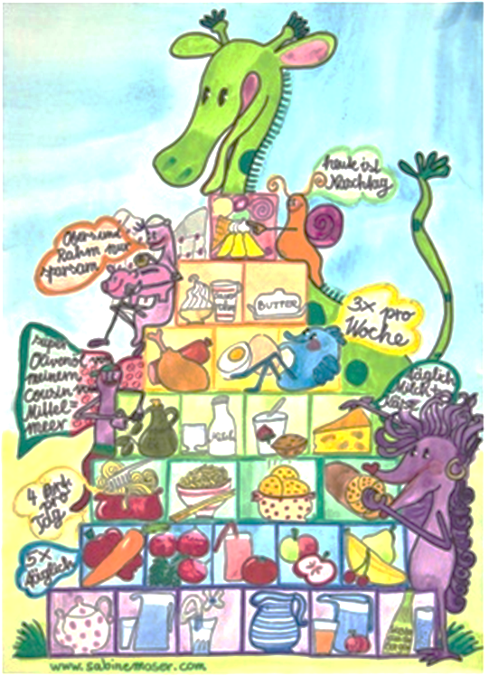
DI | Sternchensuppe  Teilsames mit Linsen und Semmelknödel  Obstsalat | A L  A C G
MI | Knoblauchcremesuppe  Faschierte Laibchen mit Erdapfelpüree und Gurkerl  Obst | A L G  A C M  G
DO | Rohkost  Schinkenfleckerl mit Blattsalat  Topfen – Obst – Creme | G  A C G L  G
FR | Geselchte Suppe mit Reibgerstl  Topfenknödel mit Erdbeermark  Brot mit Aufstrich | A L C  A G  A G

7

Änderungen vorbehalten

